基隆市忠孝國民小學111學年度校長暨教師公開觀課繳交參考表件
一、教學觀察-觀察前會談紀錄表

受評教師：莊紫婷 任教年級：四年級 任教領域/科目： 視覺藝術
教學單元：粉蠟筆好好玩
評鑑人員：洪淑宜 觀察前會談時間：112年 3月 27日11:20至12:00 地點：辦公室
預定入班教學觀察時間：112年 3月 30日 14:10 至 14:50 地點： 401教室
ㄧ、教學目標：
1. 學生能夠認識粉蠟筆的特性和用途。
2. 學生能夠掌握使用粉蠟筆進行繪畫的技巧。
3. 學生能夠創作出具有創意和表現力的粉蠟筆畫作品。
4. 藉由粉蠟筆教學可以增加教學的趣味性和互動性，提升學生的學習興趣，讓學生重拾對粉蠟筆的使用熱忱。
5. 學生能從老師引導的方向去做小組腦力激盪，激發出更多可能性。
二、教材內容：
自編，運用PPT先將粉蠟筆相關知識及運用編入其中，此外，設計學習單以便瞭解學生對粉蠟筆的初步認識，並在課堂上運用粉蠟筆工具示範。另外會準備火漆等工具帶領學生操作及創作。

三、學生經驗：
已有粉蠟筆的使用經驗，知道粉蠟筆的外觀及基本特性，以及操作時會面臨的問題。

四、教學活動（含學生學習策略）：

- 學生將老師提問問題以回答的方式分享過往使用粉蠟筆的經驗。
- 介紹粉蠟筆的使用技法，讓學生可以知道更多粉蠟筆的優點。
- 學生透過學習單思考自己過去對粉蠟筆的使用是否有誤解及錯誤觀念。

五、教學評量方式(請呼應教學目標或學習目標，說明使用的評量方式)：
1. 學習單 2. 口頭評量 3. 實作評量 4. 小組討論

六、觀察的焦點(評鑑規準)：
(填寫有關觀察的層面、指標或檢核重點)

- 師生互動
- 學生口頭回答

七、觀察的工具：
V
□教學觀察表(初階認證必備)
□軼事紀錄表
□其他：

八、回饋會談時間地點：（建議教學觀察三天內為佳）
時間： 112年3月30日 15:50-16:10
地點： 辦公室

二、教學觀察-教學觀察紀錄表
受評教師：莊紫婷 任教年級：四年級 任教領域/科目：視覺藝術
教學單元：粉蠟筆好好玩
教學節次：共 6 節 本次教學為第 1 節
評鑑人員：洪淑宜 觀察時間：112 年 3 月 30日 14:10 至14:50
層面 | 指標與檢核重點 | 教師表現事實  摘要敘述 | 評量
 |  |  | 推薦 | 通過 | 待改進
A  課  程  設  計  與  教  學 | A-2掌握教材內容，實施教學活動，促進學生學習。
 | A-2-1有效連結學生的新舊知能或生活經驗，引發與維持學生學習動機。 | 這堂是這單元第一節，以介紹蠟筆類特性與用法，並利用提問方式瞭解學生以往使用粉蠟筆的經驗。 | V
 | A-2-2 清晰呈現教材內容，協助學生習得重要概念、原則或技能。 |  | V
 | A-2-3 提供適當的練習或活動，以理解或熟練學習內容。 |  |  | V
 | A-2-4完成每個學習活動後，適時歸納或總結學習重點。 |  |  | V
 | A-3運用適切教學策略與溝通技巧，幫助學生學習。
 | A-3-1運用適切的教學方法，引導學生思考、討論或實作。 | 用相關影片引導學生思考、討論，還沒進入實作。 | V | V
 | A-3-2 教學活動中融入學習策略的指導。
 | A-3-3 運用口語、非口語、教室走動等溝通技巧，幫助學生學習。 |  | V
 | A-4運用多元評量方式評估學生能力，提供學習回饋並調整教學。
 | A-4-1運用多元評量方式，評估學生學習成  效。 | 1. 因為這單元第一堂課已「介紹」：看影片→提問→學生回答 口頭評估學生學習成效。 | V
 | A-4-2分析評量結果，適時提供學生適切的學習回饋。 |  | V | V
 | A-4-3根據評量結果，調整教學。
 | A-4-4運用評量結果，規劃實施充實或補強性課程。(選用) | 2. 運用學習單 | V
B  班  級  經  營  與  輔  導 | B-1建立課堂規範，並適切回應學生的行為表現。  V
 | B-1-1 建立有助於學生學習的課堂規範。 | 設計適切影片引起學生學習興趣，加上提問，學生投入學習。
 | B-1-2 適切引導或回應學生的行為表現。 |  | V
 | B-2安排學習情境，促進師生互動。
 | B-2-1 安排適切的教學環境與設施，促進師生互動與學生學習。 | 老師和學生有良好默契。 | V
 | B-2-2 營造溫暖的學習氣氛，促進師生之間的合作關係。 |  | V

三、教學觀察-觀察後回饋會談紀錄表

受評教師：莊紫婷 任教年級：四年級 任教領域/科目：視覺藝術
教學單元：粉蠟筆好好玩
評鑑人員：洪淑宜 回饋會談時間：112年 3月 30日 15:50至16:10 地點：辦公室

與教學者討論後：
- 教學的優點與特色：
      - 老師規劃適切的簡報及影片，引起學生高度興趣對粉蠟筆類特性與使用。
      - 老師不斷提問，學生從回答中思考了解學習重點。

- 教學上待調整或改變之處：
可以在上課前先讓學生清楚知道這堂課需要做的所有事情，讓學生能有心理
準備這堂課的每一階段和步驟。

- 具體成長方向：
未來在教學上可先在第一堂課時，簡單講述課堂單元的重點及期望學生可以
學習到的知識或技能。

備課日
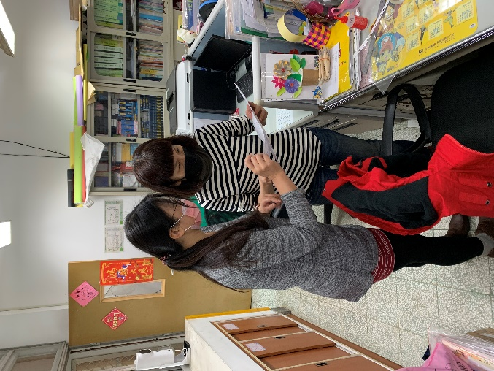
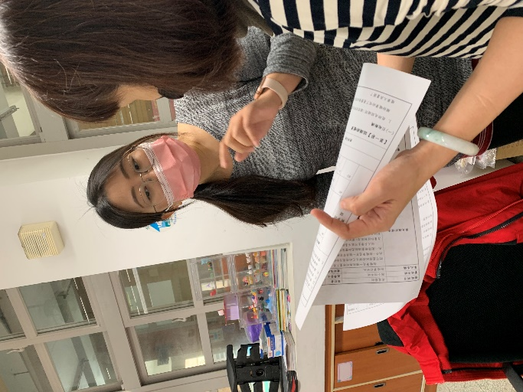
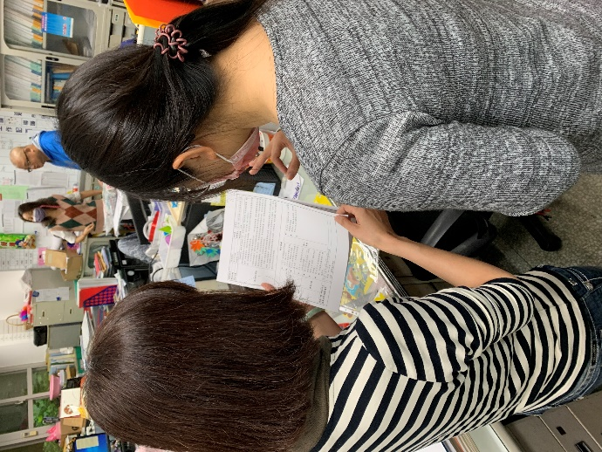
觀課日
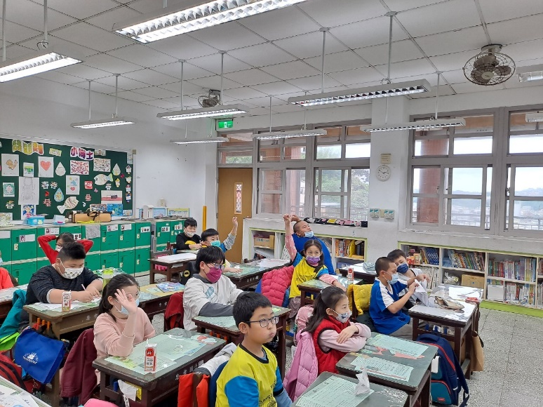
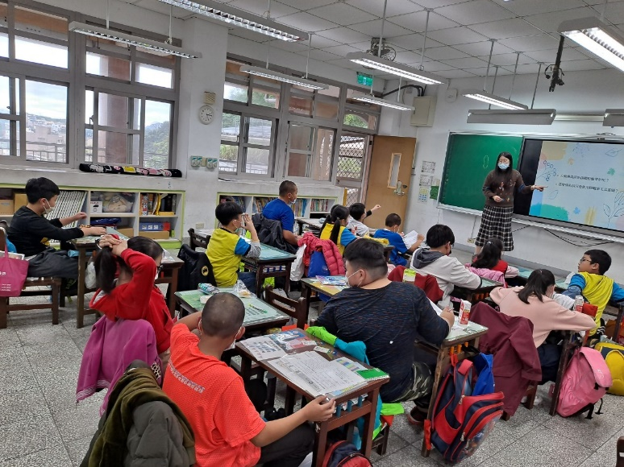
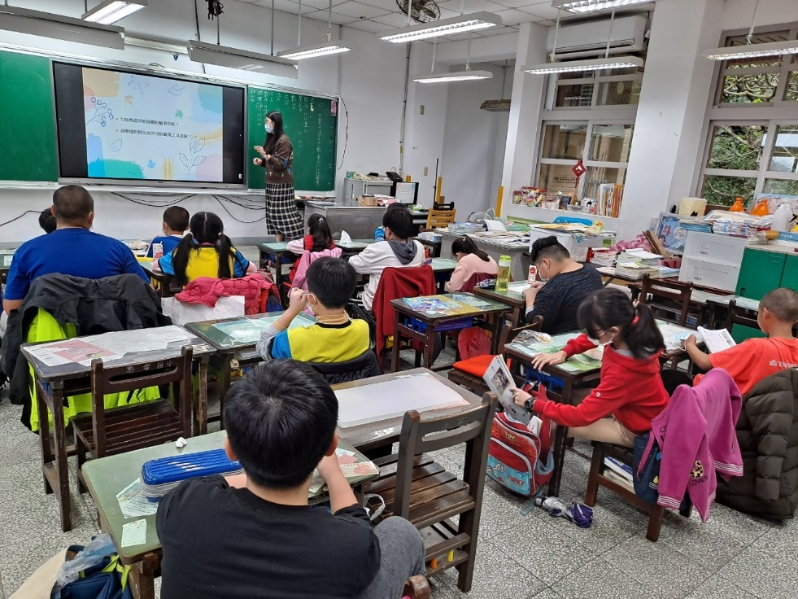
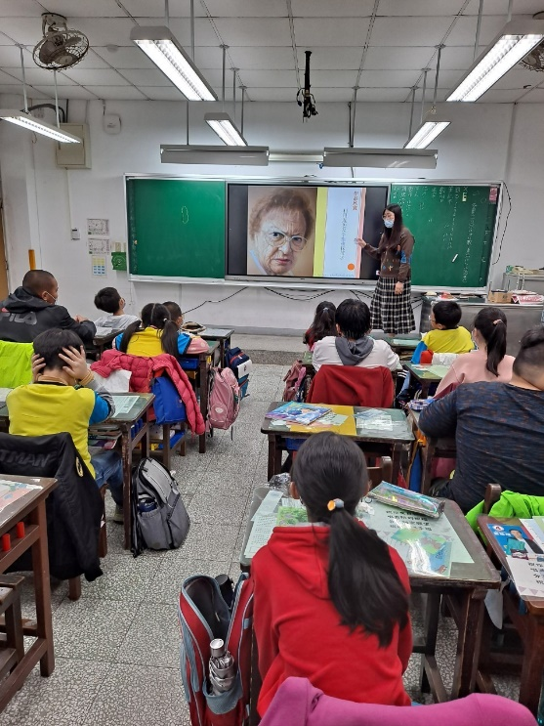
議課日
